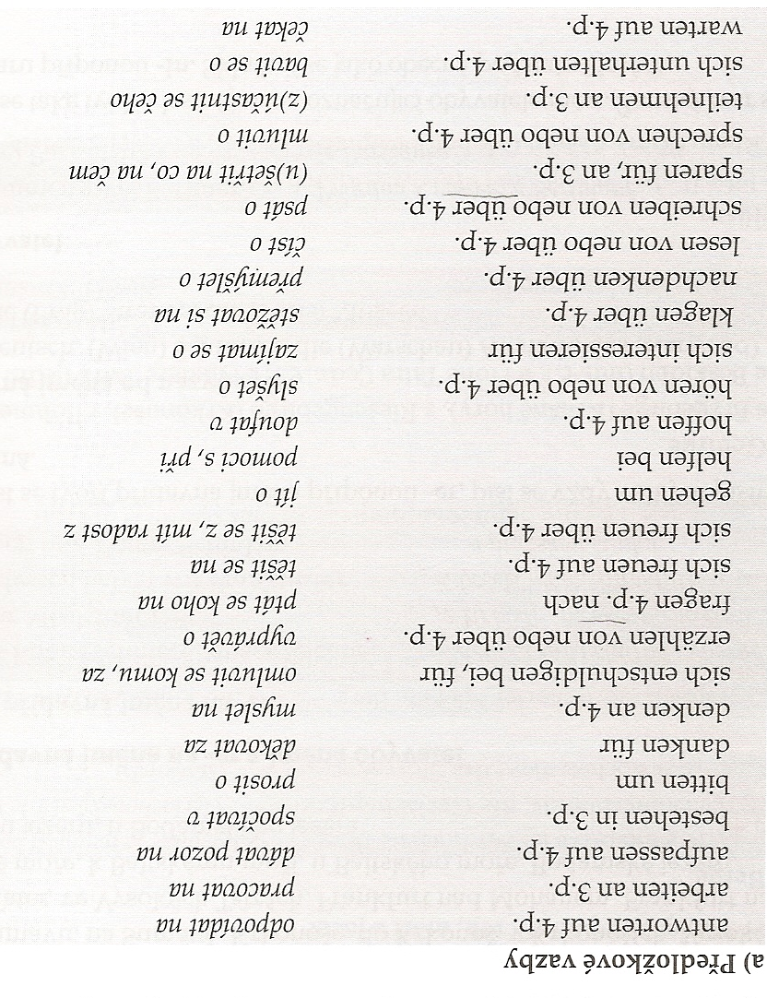

b) Bezpředložkové vazby
anrufen 4.p. zavolat komu
sich ansehen 4.p. podívat se na, prohlédnout si
glauben 4.p. věřit čemu
heiraten 4.p. ženit se, vdávat se za
holen 4.p. dojít pro
kennen lernen 4.p. seznámit se s , poznat
vergessen 4.p. zapomenout na
verstehen 4.p. rozumět komu, čemu

